高二第一学期第一次联考
化学试题
考查范围：选修四，必修一 预估70分

可能用到的相对原子量：C 6； H 1；O 16； Zn 65; Ag 108
一、选择题（每题只有一个正确答案，每题2分，共50分）
1．下列有关电化学原理的说法中，错误的是
A．在现实生活中，电化学腐蚀要比化学腐蚀严重的多，危害更大
B．在铜的精炼装置中，通常用粗铜作作阳极，精铜作阴极
C．氯碱工业，主要依托电解熔融的氯化钠来制取工业上重要的化工原料烧碱和氯气
D．可充电的电池称“二次电池”，在充电时，是将电能转变成化学能，在放电时，又将化学能转化成电能
2．下列离子方程式正确的是
A．过氧化钠和水反应：2O₂^{2—}＋2H₂O＝4OH－＋O₂↑
B．亚硫酸氢铵和氢氧化钠的反应：NH₄＋＋OH－＝NH₃↑＋H₂O
C．足量的溴化亚铁和少量的氯气反应：2Fe^{2＋}＋4Br－＋3Cl₂＝3Fe^{3＋}＋2Br₂＋6Cl－
D．碳酸氢镁溶液中加入足量的澄清石灰水：
Mg^{2＋}＋2HCO₃－＋2Ca^{2＋}＋4OH－＝Mg(OH)₂↓＋2CaCO₃↓＋2H₂O
3．为探究足量锌与稀硫酸的反应速率(以v(H₂)表示)，向反应混合液中加入某些物质，下列判断正确的是
A．加入NH₄HSO₄固体，v(H₂)不变，生成H₂量不变
B．加入少量水，v(H₂)减小，生成H₂量减少
C．加入CH₃COONa固体，v(H₂)减小，生成H₂量不变
D．滴加少量CuSO₄溶液，v(H₂)增大，生成H₂量减少
4．常温下0.1 mol·L^{－1}氨水的pH＝a，下列能使溶液pH＝(a＋1)的措施是
A．加入适量的氢氧化钠固体 B．将溶液稀释到原体积的 10倍
C．加入等体积0.2 mol·L^{－1}氨水 D．降低溶液的温度
5．下列叙述正确的是
A．pH＝3和pH＝5的盐酸各10mL混合，所得溶液的pH＝4
B．溶液中c（H）越大，pH也越大，溶液的酸性就越强
C．液氯虽然不导电，但溶解于水后导电情况良好，因此，液氯也是强电解质
D．当温度不变时，在纯水中加入强碱溶液不会影响水的离子积常数
6．常温下，体积相同、pH也相同的HCl、HNO₃、CH₃COOH溶液分别与足量的NaHCO₃溶液反应，产生CO₂的体积
A．同样多 B．HCl最多
C．HCl、HNO₃一样多 D．CH₃COOH最少
7．已知HF、CH₃COOH均为弱酸，酸性强弱顺序为HF＞CH₃COOH。下列说法不正确的是
A．浓度均为0.1mol·L⁻¹的NaF、CH₃COONa溶液相比较，CH₃COONa溶液碱性较强
B．0.1mol·L⁻¹CH₃COOH溶液，加水稀释过程中，所有离子浓度均减小
C．NaF溶液中含有Na⁺、F⁻、H⁺、OH⁻、H₂O、HF六种微粒
D．NaF溶液中加入少量NaOH固体，溶液中c(F⁻)增大
8．下列说法正确的是
A．已知0.1 mol·L⁻¹的醋酸溶液中存在电离平衡：CH₃COOHCH₃COO－＋H＋，加少量烧碱溶液可使溶液中c(H⁺)/c(CH₃COOH)值增大
B．25℃时，向水中加入少量固体CH₃COONa，水的电离平衡：H₂OH⁺+OH⁻逆向移动，c(H⁺）降低
C．取c(H⁺)=0.01 mol·L⁻¹的盐酸和醋酸各100 mL，分别稀释2倍后，再分别加入0.03 g锌粉，在相同条件下反应，起始时醋酸与锌反应的速率大
D．向硝酸钠溶液中滴加稀盐酸得到的pH＝5的混合溶液中：c(Na＋）＜c(NO₃－）
9．下列事实中一定不能证明CH₃COOH是弱电解质的是
①常温下某CH₃COONa溶液的pH=8
②用CH₃COOH溶液做导电实验，灯泡很暗
③等pH等体积的盐酸、CH₃COOH溶液和足量锌反应，CH₃COOH放出的氢气较多
④pH=1的CH₃COOH溶液和pH=13的KOH溶液等体积混合，溶液呈酸性
⑤CH₃COONa和稀H₃PO₄反应，生成CH₃COOH
⑥pH=1的CH₃COOH溶液稀释至100倍，pH<3
⑦10ml0.1mol.L⁻¹CH₃COOH恰好与10ml0.1mol.L⁻¹NaOH溶液完全反应
A．②⑦ B．②⑤ C．①③⑤ D．②④⑤⑥
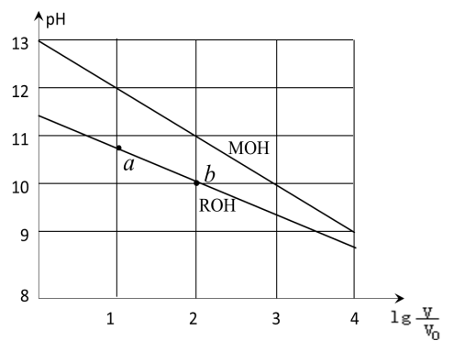
10．浓度均为0.10mol/L、体积均为V₀的MOH和ROH溶液，分别加水稀释至体积V，pH随的变化如图所示，下列叙述错误的是

A．MOH的碱性强于ROH的碱性
B．ROH的电离程度：b点大于a点
C．若两溶液无限稀释，则它们的c(OH－)相等
D．当=2时，若两溶液同时升高温度，则 Error: Reference source not found增大
11．下列有关水的电离的说法正确的是
A．将水加热，K_{W}增大，pH不变
B．向水中加入少量NaHSO₄固体，恢复到原温度，水的电离程度增大
C．向水中加入少量NH₄Cl固体，恢复到原温度，水的电离程度减小
D．向水中加入少量NaOH固体，恢复到原温度，水的电离被抑制，c(OH⁻)增大
12．若溶液中由水电离产生的c（OH－）＝1×10^{－14}mol·L^{－1}，满足此条件的溶液中一定可以大量共存的离子组是
A．Al³⁺ Na⁺ NO₃－ Cl－ B．K⁺ Na⁺ Cl－ NO₃－
C．K⁺ Na⁺ Cl－ AlO₂－ D．K⁺ NH₄⁺ SO₄^{2－} NO₃－
13．用已知浓度的NaOH滴定未知浓度的HCl溶液时，正确的操作顺序是
①用水洗净滴定管 ②将滴定管进行检漏 ③用待装液润洗滴定管后装液
④调整起始读数并记录 ⑤向锥形瓶中加入指示剂 ⑥用标准液进行滴定
⑦从酸式滴定管中取一定体积的待测液 ⑧记录滴定终点读数并重复实验2~3次
A．①②③④⑤⑥⑦⑧ B．①②③④⑦⑤⑥⑧
C．②①③④⑦⑤⑥⑧ D．②①③④⑤⑥⑦⑧
14．用标准的NaOH溶液滴定未知浓度的盐酸，若测定结果偏低，其原因可能是
A．盛装标准液的滴定管未用标准液润洗
B．滴定终点读数时，仰视滴定管的刻度，其他操作正确
C．盛装未知液的锥形瓶用蒸馏水洗过后再用未知液润洗
D．滴定前无气泡，滴定到终点时，发现尖嘴处有气泡
15．室温下，向20.00 mL 1.000 mol·L^{－1}氨水中滴入1.000 mol·L^{－1}盐酸，溶液pH和温度随加入盐酸体积变化曲线如图所示。下列有关说法正确的是
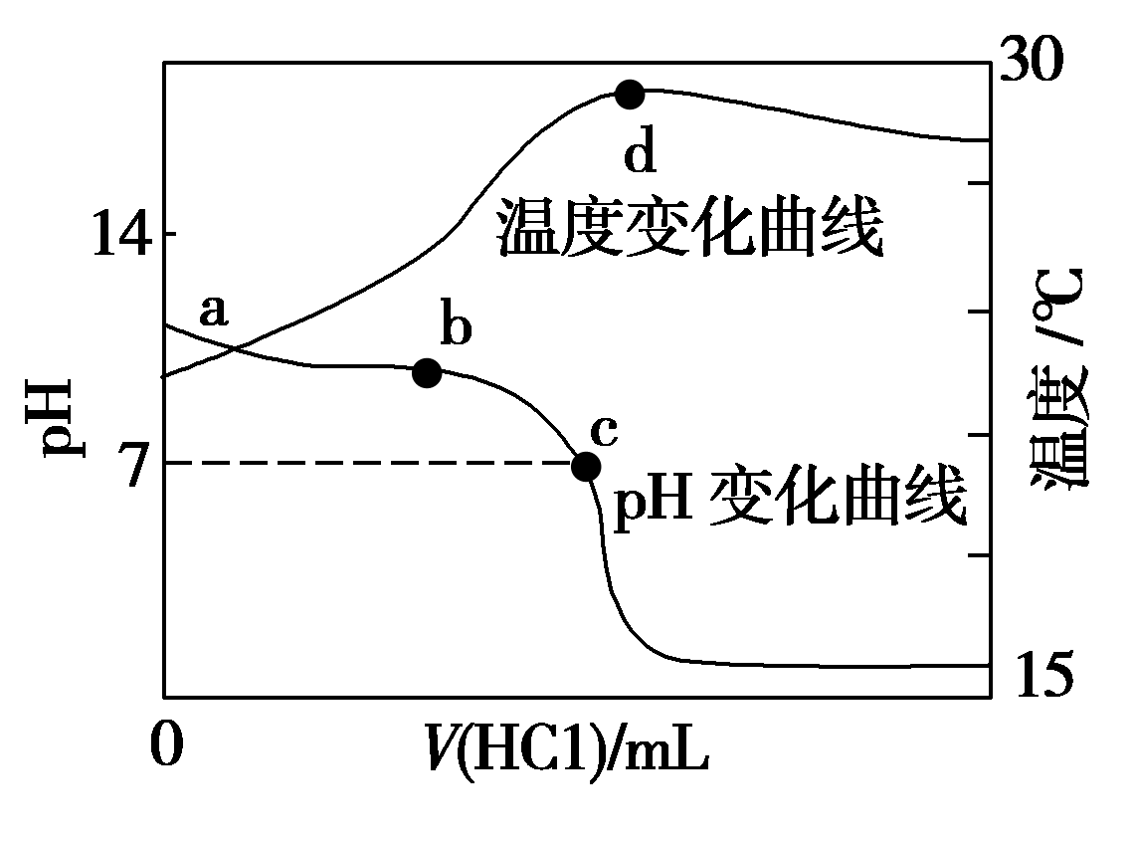
A．氨水的电离程度a＞b＞c
B．a、d两点的溶液，水的离子积K_{w}(a)＞K_{w}(d)
C．c点时消耗盐酸体积V(HCl)＜20 .00ml
D．d点时溶液温度达到最高，之后温度略有下降，原因是NH₃·H₂O电离吸热
16．水的电离平衡为H₂O H⁺﹢OH－，△H>0，下列叙述不正确的是
A．将水加热，pH减小
B．恒温下，向水中加入少量固体KOH，K_{w}不变
C．向水中滴入稀醋酸，c(H⁺)增大
D．向水中加入少量固体NaClO，平衡逆向移动
17．100℃时，。下列三种溶液：①0.001 mol·L^{－1}氨水与0.001 mol·L^{－1}HCl溶液等体积混合液②pH＝3的HCl与pH＝11的NaOH溶液等体积混合液 ③pH＝11的氨水与pH＝1的HCl溶液等体积混合液。其中呈酸性的是
A．① B．③ C．②③ D．①③
18．相同温度下，在体积相等的三个恒容密闭容器中发生可逆反应：
N₂(g) ＋ 3H₂(g) 2NH₃(g) △H＝－92.4 kJ/mol
实验测得起始、平衡时的有关数据如下表：
容器编号 | 起始时各物质物质的量/mol |  |  | 平衡时反应中的能量变化
容器编号 | N₂ | H₂ | NH₃ | 平衡时反应中的能量变化
① | 1 | 3 | 0 | 放出热量a kJ
② | 2 | 3 | 0 | 放出热量b kJ
③ | 2 | 6 | 0 | 放出热量c kJ
下列叙述正确的是
A．放出热量关系：a < b < 92.4 B．三个容器内反应的平衡常数：③ > ① > ②
C．达平衡时氨气的体积分数：① > ③ D．N₂的转化率：② > ① > ③
19．部分弱电解质的电离平衡常数如下表，以下选项错误的是
化学式 | NH₃·H₂O | CH₃COOH | HCN | H₂CO₃
K_{i}（25℃） | 1.8×l0^{—5} | 1.8×l0^{—5} | 4.9×l0^{—10} | K_{i1}= 4.3×l0^{—7}  K_{i2}= 5.6×l0^{—11}
A．等物质的量浓度的NaHCO₃和NaCN溶液，前者溶液中水的电离程度大
B．0.1 mol/L CH₃COONa 溶液显碱性，0.1 mol/L CH₃COONH₄ 溶液显中性
C．CN－+H₂O+CO₂→HCN+ HCO₃⁻
D．中和等体积、等pH的CH₃COOH和HCN消耗NaOH的量前者小于后者
20．下列离子方程式不正确的是
A．纯碱溶液中滴加酚酞溶液显红色：CO₃²⁻+H₂O HCO₃⁻+OH⁻
B．烧碱溶液与小苏打溶液混合：HCO₃⁻+OH⁻=CO₃²⁻+H₂O
C．硫代硫酸钠溶液与稀硫酸混合：3S₂O₃²⁻+6H⁺=4S↓+3H₂O+2SO₃
D．氢氧化铁溶于氢碘酸：2Fe(OH)₃+6H⁺+2I⁻=2Fe²⁺+I₂+6H₂O
21．一定条件下，体积为10 L的密闭容器中，1 mol X和1 mol Y进行反应：
2X(g)＋Y(g)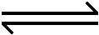Z(g)，经60 s达到平衡，生成0.3 mol Z。下列说法正确的是
A．以X浓度变化表示的反应速率为0.001 mol/(L·s)
B．将容器体积变为20 L，Z的平衡浓度变为原来的
C．若增大压强，则物质Y的转化率减小
D．若升高温度，X的体积分数增大，则该反应的ΔH＞0
22．在某一容积为2L的密闭容器内，加入0.2mol的CO和0.2mol的H₂O，在催化剂存在的条件下高温加热，发生如下反应：CO(g)＋H₂O(g) CO₂(g)＋H₂(g)；ΔH＝a kJ/mol(a＞0)，反应达到平衡后，测得c(CO)：c(CO₂)＝3：2。下列说法正确的是
A．反应放出的热量为0.2a kJ
B．平衡时H₂O的转化率为40%
C．若升高温度，v_{(正)}加快，v_{(逆)}减慢，平衡正向移动
D．若将容器的体积压缩为1L，有利于该反应平衡正向移动
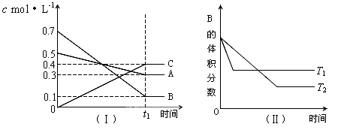
23．T℃时，A气体与B气体反应生成C气体。反应过程中A、B、C浓度变化如图（Ⅰ）所示，若保持其他条件不变，温度分别为T₁和T₂时，B的体积分数与时间的关系如图（Ⅱ）所示，则下列结论正确的是

A．在t₁min时，3V_{正}（B)=2V_{逆}（C)
B．（t₁+10）min时，保持容器总压强不变，通入稀有气体，平衡向正反应方向移动
C．T℃时，在相同容器中，若由0．3mol·L^{—1} A、0．1 mol·L^{—1} B和0．4 mol·L^{—1} C反应，达到平衡后，C的浓度仍为0．4 mol·L^{—1}
D．其他条件不变，升高温度，正、逆反应速率均增大，且A的转化率增大
24．分析右下图所示装置，下列叙述不正确的是
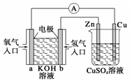
A．左边装置是燃料电池，右边装置是电镀池
B．电子流动方向：b→Zn→CuSO₄(aq)→Cu→a
C．一段时间后，左端溶液浓度变小，右端溶液浓度不变
D. 当锌片的质量变化13.0g时，a极消耗标准状况下的O₂ 2.24 L
25．据报道，最近苹果公司研发了一种由甲醇和氧气以及强碱做电解质溶液的新型手机电池，电量可达现在使用的镍氢电池或锂电池的十倍，可连续使用一个月才充一次电。其电池反应为：2CH₃OH + 3O₂ + 4OH— =2CO₃^{2—} + 6H₂O，则下列说法错误的是
A．放电时CH₃OH参与反应的电极为正极
B．充电时电解质溶液的pH逐渐增大
C．放电时负极的电极反应为：CH₃OH－6e－＋8OH－ ＝ CO₃^{2—} + 6H₂O
D．充电时每生成1 mol CH₃OH转移6 mol电子
二、填空题（共50分）
26．（6分）（1）盖斯定律在生产和科学研究中有很重要的意义。
已知：①2C₃H₈(g)＋7O₂(g)＝6CO(g)＋8H₂O(l) ΔH＝－2741.8kJ/mol
②2CO(g)+O₂(g)=2CO₂(g) ΔH=-566 kJ/mol
（1）反应C₃H₈(g)＋5O₂(g)＝3CO₂(g)＋4H₂O(l)的ΔH＝

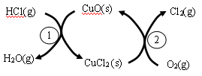
（2）用O₂将HCl转化为Cl₂，可提高效益，减少污染，传统上该转化通过如右图所示的催化剂循环实现，

其中，反应①为：2HCl(g) + CuO(s) H₂O(g)+CuCl₂(g) △H₁
反应②生成1molCl₂(g)的反应热为△H₂，则总反应的热化学方程式为
, (反应热用△H₁和△H₂表示)。

（3）25 ℃时，有pH＝x的盐酸和pH＝y的氢氧化钠溶液(x≤6，y≥8)，取a L该盐酸与b L该氢氧化钠溶液反应，恰好完全中和，求该盐酸与该氢氧化钠溶液完全中和，两溶液的pH(x、y)的关系式为：x+y=______________(填表达式)。

27．（12分）乙二酸俗名草酸，下面是化学学习小组的同学对草酸晶体（H₂C₂O₄·xH₂O）
进行的探究性学习的过程，请你参与并协助他们完成相关学习任务。
该组同学的研究课题是：探究测定草酸晶体(H₂C₂O₄·xH₂O)中的x值。通过查阅资料和网络查寻得，草酸易溶于水，水溶液可以用酸性KMnO₄溶液进行滴定。学习小组的同学设计了滴定的方法测定x值。
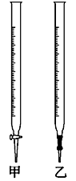
①称取2.520 g纯草酸晶体，将其制成100.00 mL水溶液为待测液。
②取25.00 mL待测液放入锥形瓶中，再加入适量的稀H₂SO₄。
③用浓度为0.100 0 mol·L^{－1}的KMnO₄标准溶液进行滴定，达到终点时消耗20.00 mL。
（1）写出草酸(H₂C₂O₄)与酸性高锰酸钾溶液反应的离子方程式____________________。
（2）滴定时，将酸性KMnO₄标准液装在如图中的________(填“甲”或“乙”)
滴定管中。
（3）本实验滴定达到终点的标志是_______________________________。
（4）通过上述数据，求得x＝________。
①若滴定终点时仰视滴定管刻度，则由此测得的x值会________
（填 “偏大”、“偏小”或“不变”，下同）。
②若滴定时所用的酸性KMnO₄溶液因久置而导致浓度变小，则由此测得的x
值会________。
28．（12分）一定温度下，在容积固定的V L密闭容器中加入n mol A、2n mol B，发生反应：A(g)＋2B(g) 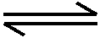2C(g) ΔH<0，反应达平衡后测得平衡常数为K，此时A的转化率为x。
（1）一段时间后上述反应达到平衡。则下列说法中正确的是________(填字母)。
A．物质A、B的转化率之比为1∶2
B．起始时刻和达到平衡后容器中的压强之比为3n∶(3n－nx)
C．充入惰性气体(如Ar)，平衡向正反应方向移动
D．当2v_{正}(A)＝v_{逆}(B)时，反应一定达到平衡状态

（2）K和x的关系满足K＝____________。（含V、n、x的表达式）
（3）该反应的逆反应速率与时间的关系如图所示。
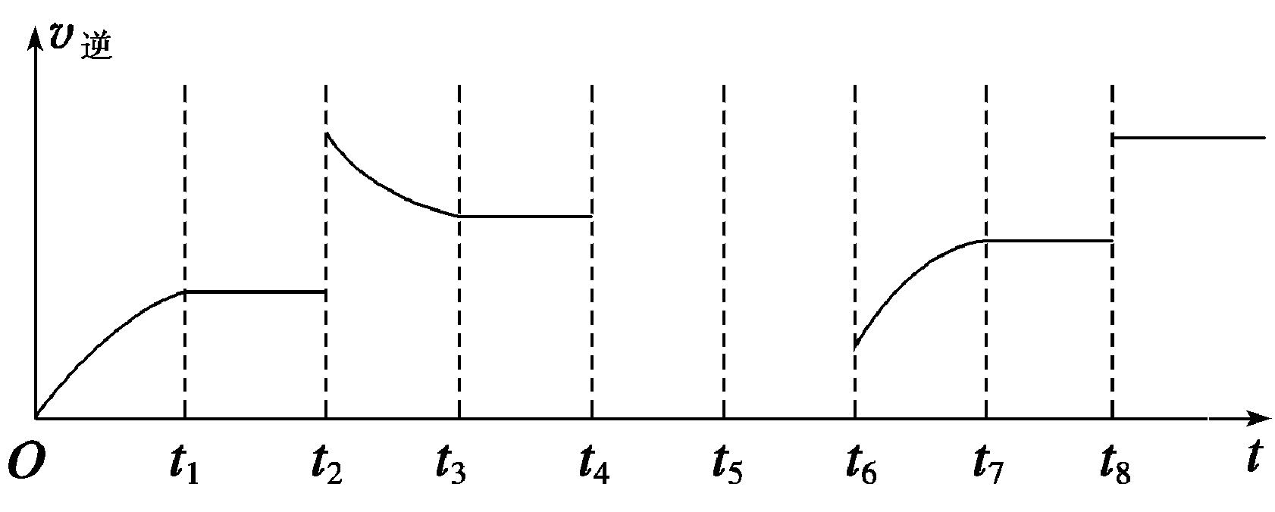

①由图可知，反应在t₁、t₃、t₇时都达到了平衡，而t₂、t₈时都仅改变了一种条件，试
判断改变的条件：
t₂时_________________________________________________________________；
t₈时_________________________________________________________________。
②t₂时平衡向__________(填“正反应”或“逆反应”)方向移动。
③若t₄时降压，t₅时达到平衡，t₆时增大反应物的浓度，请在图中画出t₄～t₆时逆反应速率与时间的关系线。
29．（12分）已知醋酸和盐酸是日常生活中极为常见的酸，在一定条件下，CH₃COOH溶液中存在电离平衡：CH₃COOHCH₃COO‾+H⁺ ΔH>0。
（1）常温常压下，在 pH =5的稀醋酸溶液中，c(CH₃COO‾) =____________；下列方法中，可以使0.10 mol·L‾¹CH₃COOH的电离程度增大的是______________。
a．加入少量0.10 mol·L‾¹的稀盐酸 b．加热CH₃COOH溶液
c．加入少量冰醋酸 d．加水稀释至0.010 mol·L‾¹
e．加入少量氯化钠固体 f．加入少量0.10 mol·L‾¹的NaOH溶液
（2）将等质量的锌投入等体积且pH均等于3的醋酸和盐酸溶液中，经过充分反应后，发现只在一种溶液中有锌粉剩余，则生成氢气的体积：V（盐酸）_________V（醋酸） ，反应的最初速率为：υ（盐酸）_________υ（醋酸）。
（3）常温下，向体积为Va mL pH=3的醋酸溶液中滴加pH=11的NaOH溶液Vb mL至溶液恰好呈中性，则Va与Vb的关系是：Va____Vb。
（4）已知：90℃时，水的离子积常数为Kw = 38×10‾¹⁴，在此温度下，将pH=3的盐酸和pH = 11的氢氧化钠溶液等体积混合，则混合溶液中的c(H⁺)=_________________（保留三位有效数字）。

30.（8分）据报道，苹果公司开发了一种以液态甲醇为原料，以KOH为电解质的用于手机的可充电的高效燃料电池，充一次电可连续使用一个月．下图是一个电化学过程的示意图．
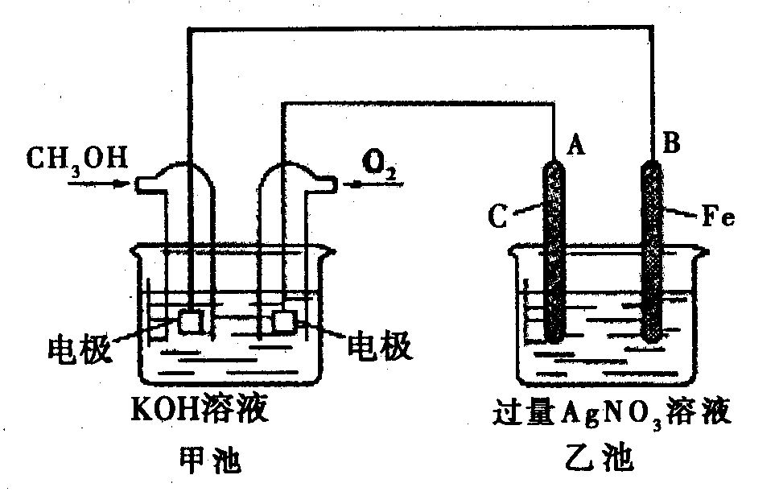
已知甲池的总反应式为： 2CH₃OH＋3O₂＋4KOHK₂CO₃＋6H₂O 请填空：
（1）充电时：①原电池的负极与电源______极相连 ②阳极的电极反应为________．
（2）在此过程中若完全反应，乙池中B极的质量增加648g，则甲池中理论上消耗O₂__________L（标准状况下）．
（3）电解制备Al(OH)₃时，电极分别为Al片和石墨，电解总反应方程式为 。
高二化学第一次月考参考答案

1-5：CDCAD; 6-10：CBCAD; 11-15:DBCDC; 16-20：DAAAC; 21-25：ABCBA
26.（6分）. △H＝―2219.9 kJ／mol

2HCl(g) + 1/2O₂(g) H₂O(g)+Cl₂(g) △H=△H₁+△H₂
x＋y＝14＋lg
27．（12分）（1） 6H⁺+2MnO₄⁻＋5H₂C₂O₄===2Mn²⁺＋10CO₂↑＋8H₂O
（2）甲
（3）当滴入最后一滴酸性KMnO₄溶液时，溶液由无色变为紫红色，且半分钟内不褪色，即达滴定终点
（4）2 偏小 偏小
28．（12分）（1）BD（2）（3）①升温或增大C的浓度 使用催化剂 ②逆反应
③
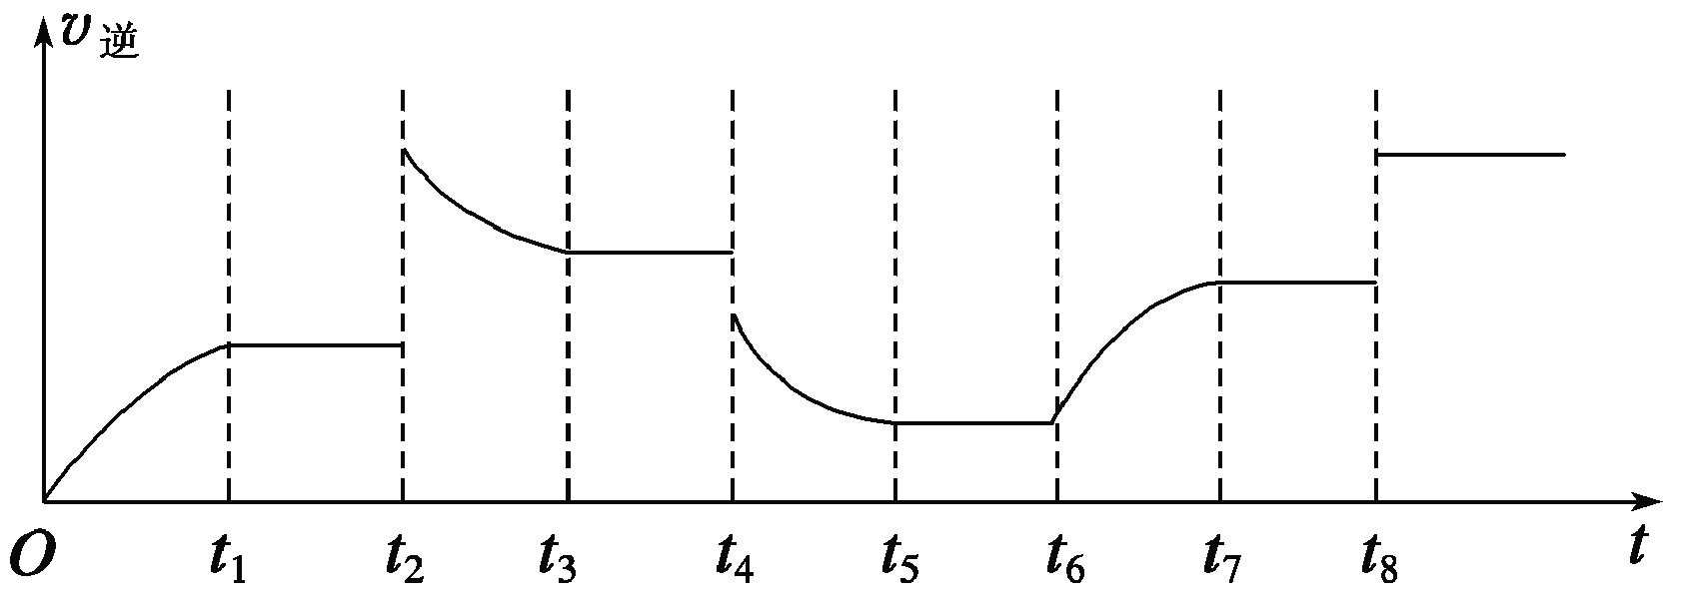
29．（12分）（1）或 bdf （2）
（3）< （4）
30. （8分）负 4OH－－4e－=2H₂O+O₂↑ （2） 33.6
（3）2Al+6H₂0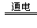 2Al(OH)₃↓+3H₂↑

